2006台灣新興服務業產官學大論壇暨技專校院服務業研發成果展
2006.10.24（二）
發稿單位：本部技職司

教育部於10月24日(星期二)上午舉辦「技專校院文化創意技術研發成果發表」，由14所在文化創意技術研發有優秀表現的技專校院發表16項研發技術，並有2校2案於發表會中與相關廠商進行簽訂共同開發合約，而其他研發成果也已吸引許多業者注目及洽詢中。
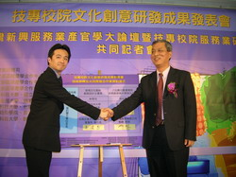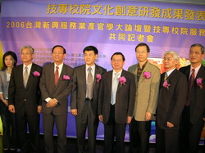
此外，會中也預告教育部結合行政院相關部會及新興服務業領域產業，將於本（95）年10月28日（星期六）至10月31（星期二），在台中世界貿易中心(台中市407天保街60號)舉辦「2006台灣新興服務業產官學大論壇暨技專校院服務業研發成果展」，精選國立台中護理專科學校(新生兒即時照護)及朝陽科技大學(休閒服務業產學成果-月眉育樂世界產學合作成果)，展示與廠商卓越的產學合作研發成果，精彩可期，歡迎踴躍蒞臨參觀。
行政院將「創意台灣」(Creative Taiwan)規劃為未來施政的目標與願景，因此特別提出「文化創意產業發展計畫」，將文化、藝術及設計等相關產業，原分屬不同專業的行業，統籌在「創意產業」的概念下，納入國家發展的重點計畫。
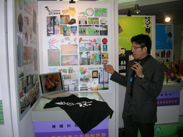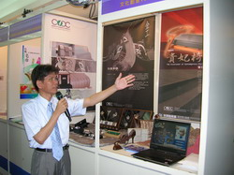
這次的文化創意技術研發成果發表會，完全是依照國家政策及市場需求，與相關廠商緊密合作所衍生出來的，嶺東科技大學與台南企業文化藝術基金會合作規劃「愛情文化服飾創意設計」案、崑山科技大學與中華卡通製作有限公司合作開發的「八仙數位動畫電影前期創意樣片」案2項，於會中並進行簽訂共同開發合約，表現非常亮眼。
參加這項文化創意技術研發成果發表會的學校與主要展示內容計有：中國科技大學展示碳纖板複合材料在古蹟構件修復應用技術、國立台北科技大學展示優質文化精品的演化、台南科技大學展示數位影音技術研發、和春技術學院展示台灣經典車站紙模型、南台科技大學展示設計概念與製作技術、國立雲林科技大學展示活化開發文化創意產品與創新毛巾包裝設計、崑山科技大學展示數位動畫電影前期創意開發、樹德科技大學展示玻璃藝術轉化為生活化產品的設計製作。
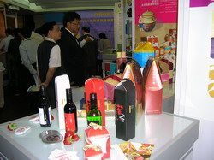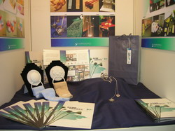
此外，還有親民技術學院展示渍客列饌(客家美食創意包裝)、龍華科技大學展示結構光三維掃描器及其應用、嶺東科技大學展示愛情文化服飾創意設計、景文技術學院展示以圖案組合為思考核心的視覺識別規劃─以台北縣坪林鄉下石石曹村視覺識別規劃為例、樹德科技大學樹德科技大學展示文化創意vs.生活美學、建國科技大學展示文化產業與數位內容的世界(諸葛亮vs達文西)、朝陽科技大學展示工業設計系蕭明瑜主導的「金屬加工教室」的設計訴求、台南科技大學全球刺繡研究發展中心展示搖錢樹。
這次發表會樹德科技大學生活產品設計系邱秋德老師，在玻璃藝術轉化為生活化產品的設計製作上，為詮釋玻璃於高溫燒熔的過程中，創作出玻璃材質變化之無限可能性的自然美感，及精彩優美的光影效果特色，特別提供樣品，在現場上實際製作；而台南科技大學全球刺繡研究發展中心也提供該中心刺繡產品-手帕，送給參與來賓參考。
